Описание документа

Данный документ описывает функционирование приложения для организации пропуска покупателей билетов на мероприятия, созданные с использованием сервиса ShowCode.
Описание работы с сайтом сервиса ShowCode приведено в отдельном документе и в этом документе не рассматривается.

Приложение QR Scanner предназначено для организации пропуска покупателей билетов на мероприятия. Приложение имеет три вкладки, первая из которых – «Сканирование» - предназначена непосредственно для сканирования билетов, вторая – «Список прошедших» - для отображения данных по уже отсканированным данным устройством билетам, третья – «Настройки» - для отображения настраиваемых в приложении параметров.
Перед началом работы, рекомендуется ознакомиться с существующими настройками приложения, которые доступны для редактирования на третьей вкладке приложения (рис. 1).

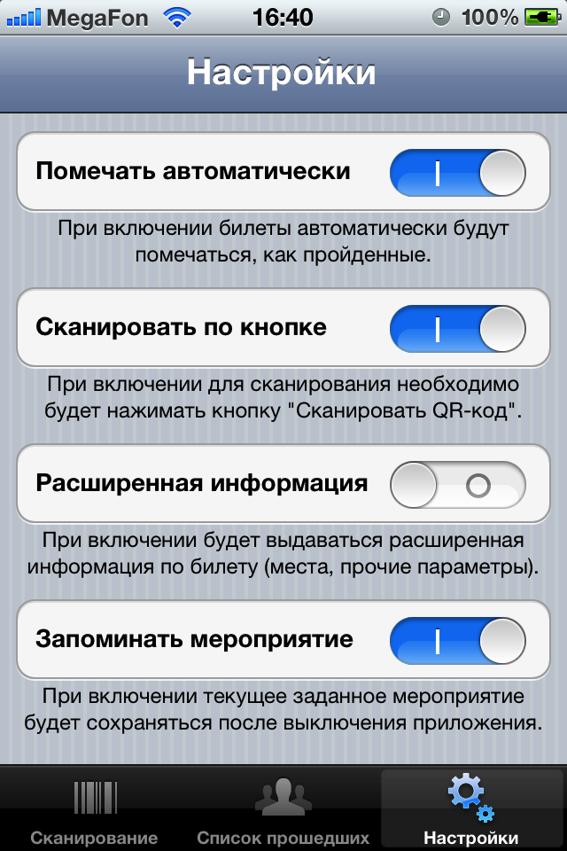

Рис. 1. Вкладка настроек приложения.

Настройка «Помечать автоматически» во включенном состоянии приводит к тому, что каждый отсканированный билет сразу будет помечаться в информационной системе на сервере, как пропущенный. В случае одноразового билета повторно пройти по нему не удастся.
Настройка «Сканировать по кнопке» во включенном состоянии будет требовать для начала сканирования очередного билета нажимать на кнопку «Сканировать QR-код». В выключенном состоянии нажатие на кнопку «Сканировать QR-код» приведет к переходу в режим непрерывного сканирования билетов для автоматического сканирования нескольких билетов подряд.
Настройка «Расширенная информация» во включенном состоянии приводит к показу дополнительной информации по отсканированному билету (ряд и место в зрительном зале, телефон покупателя, дату покупки).
Настройка «Запоминать мероприятие» во включенном состоянии приводит к тому, что при завершении приложения информация о текущем заданном мероприятии запоминается до следующего сеанса работы приложения.
Сразу после установки приложения оно будет иметь вид, как на рис. 2. Для начала работы необходимо задать мероприятие, на которое осуществляется доступ по билетам, если такое мероприятие не было задано в течение предыдущего сеанса работы.

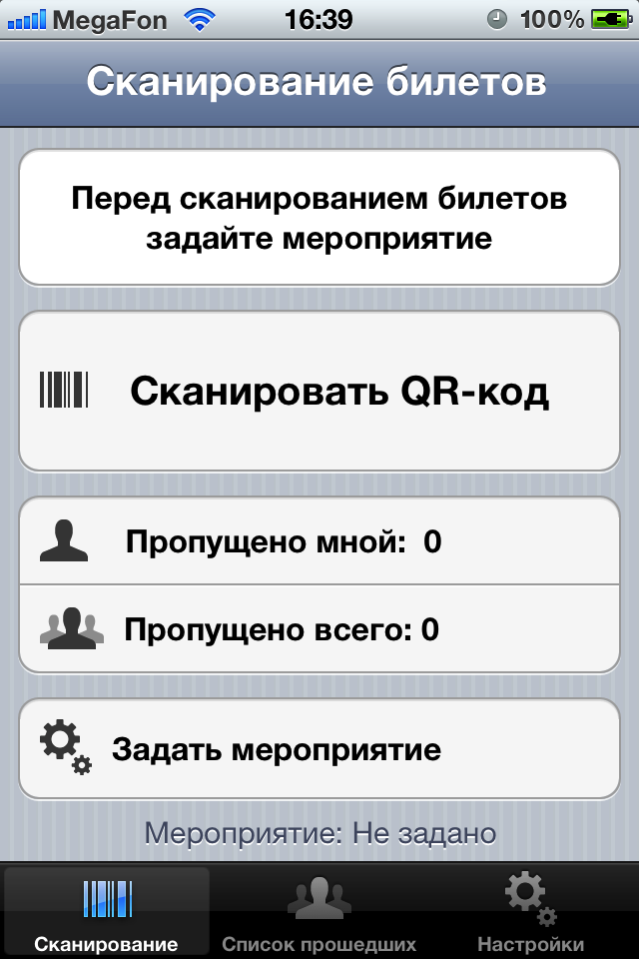

Рис. 2. Основной рабочий экран приложения – вкладка «Сканирование».

В нижней части экрана расположена кнопка «Задать мероприятие», которое вызывает интерфейс сканирования QR-кода мероприятия. Задавать мероприятие необходимо для того, чтобы можно было пропускать билеты на данное мероприятие. Сразу под кнопкой «Задать мероприятие» отображается название текущего заданного мероприятия.
В верхней части экрана расположена область вспомогательного текста, она подсказывает пользователю, в каком состоянии находится приложение, можно ли пропускать отсканированный билет и т.д.
Кнопка «Сканировать QR-код» отвечает за сканирование QR-кода билета. Ее нажатие приводит к появлению интерфейса сканирования кода билета.
Строка «Пропущено мной» показывает, сколько билетов было пропущено на заданное мероприятие с данного устройства в ходе текущей сессии работы приложения.
Строка «Пропущено всего» показывает, сколько всего билетов на заданное мероприятие было пропущено всеми устройствами, оборудованными для организации прохода на мероприятие. Информация в этой строке обновляется каждый раз при успешном пропуске билета, кроме того, можно обновить данную информацию вручную при нажатии на данную строку.
При организации раздельного сканирования и пропуска билета, на экране появляется кнопка «Пропустить», которая помечает отсканированный билет, как пройденный (рис. 3).

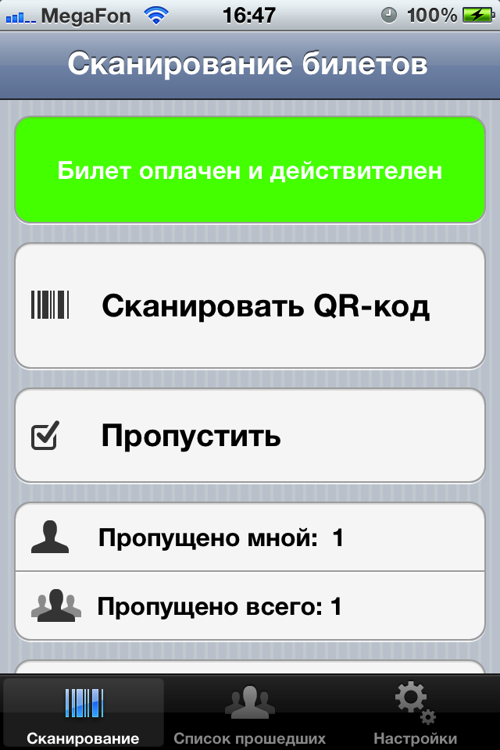

Рис. 3. Экран приложения с кнопкой «Пропустить» в режиме
ручного пропуска билета.

В приложении реализована защита от попыток пропустить уже пропущенный билет, либо пропустить билет без задания корректного мероприятия. Например, при попытке отсканировать билет без заданного мероприятия, пользователь получит сообщение, как на рис. 4.

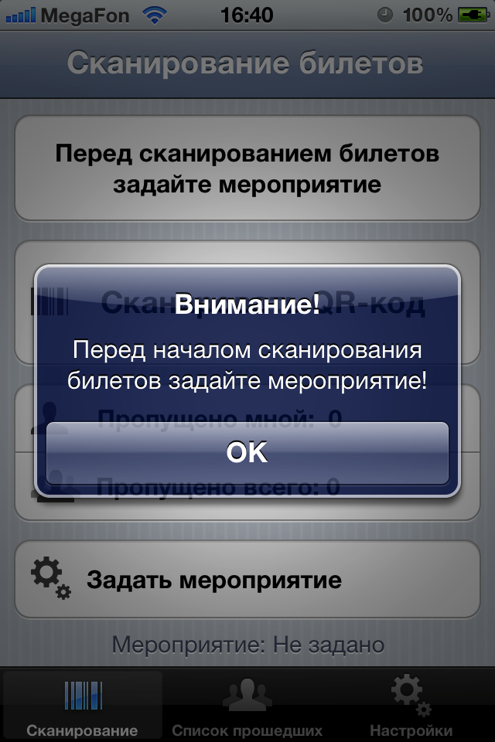

Рис. 4. Сообщение при попытке отсканировать билет
без заданного мероприятия.

После того, как мероприятие будет задано пользователь получит экран, как на рис. 5.
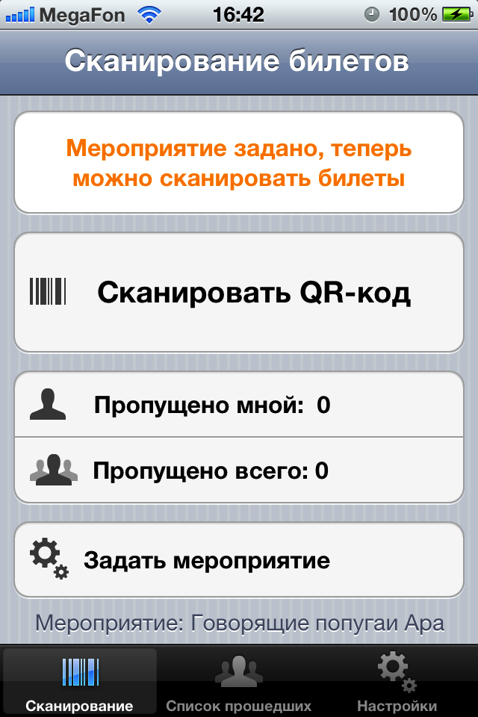

Рис. 5. Вид экрана приложения при заданном мероприятии.

После задания мероприятия пользователь может приступить к сканированию билетов. Пример результата сканирования билета, который можно пропустить, представлен на рис. 6.
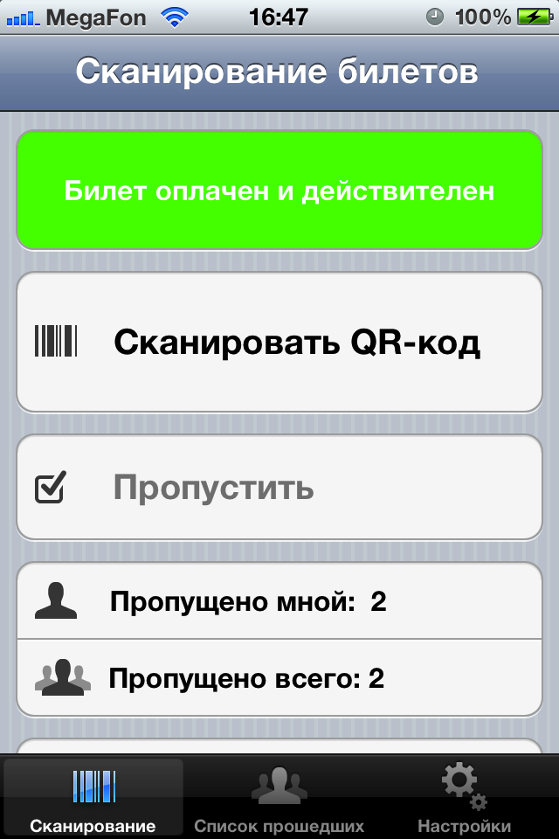

Рис. 6. Билет правильный и уже пропущен.

Если билет по какой-либо причине пропускать нельзя, пользователь получит соответствующее сообщение, как на рис. 7.

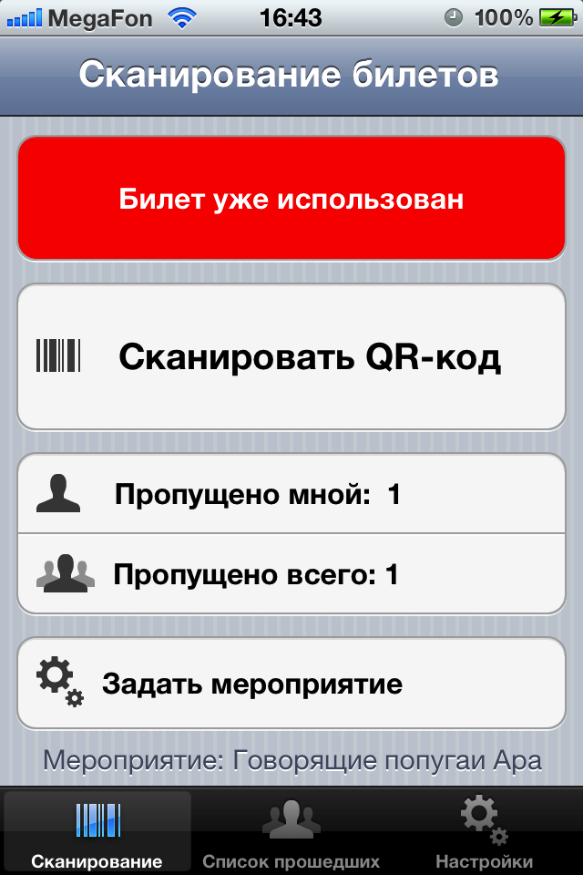

Рис. 7. Билет пропускать нельзя, так как по нему уже прошли.

В режиме непрерывного сканирования после сканирования билета пользователю будет выдано модальное окно с сообщением, можно ли пропускать данный билет, или нет. В зависимости от настройки отображения расширенной информации, в модальном окне сообщения будет выдаваться информация о билете. Сканировать другие билеты пользователь сможет только после нажатия на кнопку «ОК» в полученном модальном окне, что исключает возможность случайного сканирования нескольких билетов подряд.
Все отсканированные и пропущенные билеты отображаются на второй вкладке – «Список прошедших», как, например, на рис. 8. В данном списке отображается номер билета, телефон покупателя и дата покупки. При нажатии на строку билета пользователь переходит к описанию билета на мобильной версии сайта (рис. 9).

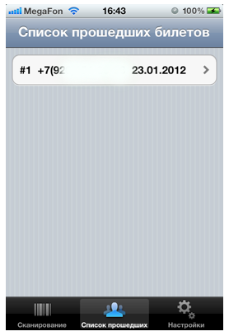

Рис. 8. Список прошедших билетов.

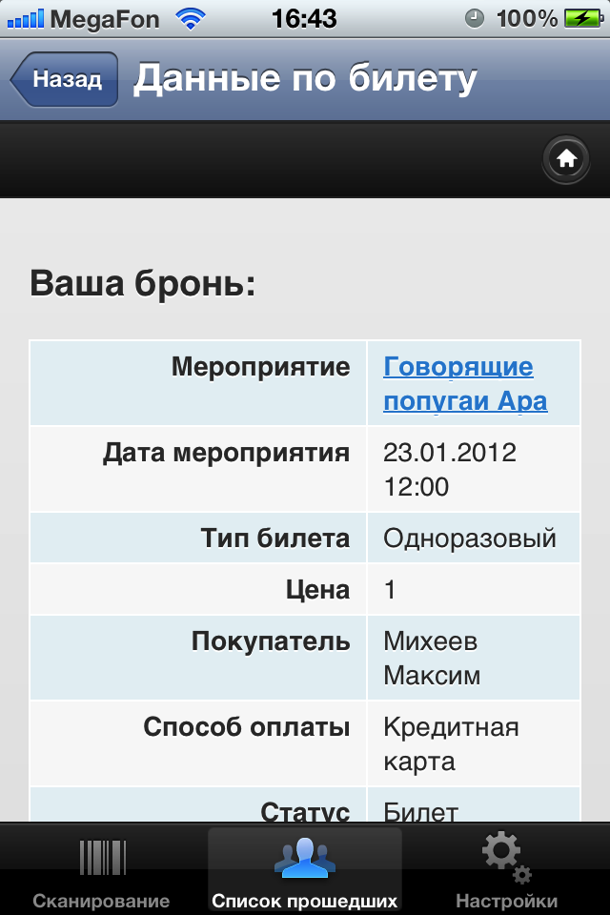

Рис. 9. Данные по билету на сайте системы.

